Отчет по лабораторной работе № 6

Дисциплина: архитектура компьютеров

Казазаев Даниил Михайлович

Содержание

# 1 Цель работы

Целью работы является освоение арифметических инструкций языка ассемблера NASM.

# 2 Задания Лабораторной работы

1. Создать файл lab6-1.asm.
2. Отредактировать файл lab6-1.asm.
3. Трансилровать файл lab6-1.asm в объектный файл и запустить его.
4. Изменить текст программы.
5. Трансилровать отредактированный файл lab6-1.asm в объектный файл и запустить его.
6. Создать файл lab6-2.asm.
7. Отредактировать файл lab6-2.asm.
8. Трансилровать файл lab6-1.asm в объектный файл и запустить его.
9. Сделать аналогично файлу lab6-1.asm
10. Создать файл lab6-3.asm.
11. Отредактировать файл lab6-3.asm для вычисления функции (5 * 2 + 3)/3.
12. Трансилровать отредактированный файл lab6-3.asm в объектный файл и запустить его.
13. Отредактировать файл lab6-3.asm для вычисления функции (4 * 6 + 2)/5.
14. Трансилровать отредактированный файл lab6-3.asm в объектный файл и запустить его.
15. Создать файл variant.asm.
16. Отредактировать файл variant.asm, чтобы получить номер варианта для самостоятьной работы.
17. Трансилровать файл variant.asm в объектный файл и запустить его.
18. Ответить на вопросы, связанные с файлом variant.asm. # Задания Самостоятельной работы
19. Написать программу вычисления выражения 𝑦 = 𝑓(𝑥).

# 3 Выполнение лабораторной работы

Создаю файл lab6-1.asm. (рис. [??])

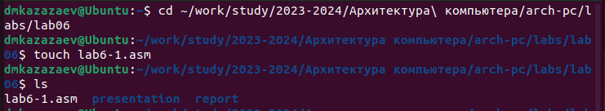

Создание файла lab6-1.asm

Редактирую файл lab6-1.asm. (рис. [??])

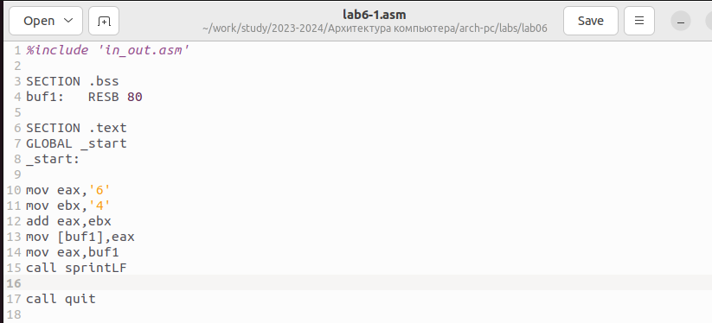

Редактирование файла lab6-1.asm

Транислирую файл lab6-1.asm в объектный файл, после чего запускаю его. (рис. [??])

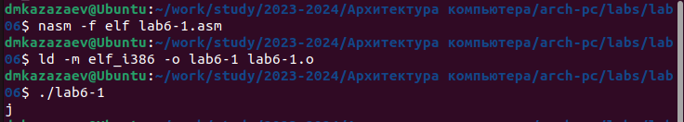

Трансляция и запуск файла lab6-1.asm

Немного редактирую файл lab6-1.asm. (рис. [??])

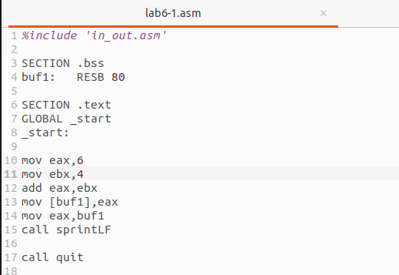

Редактирование файла lab6-1.asm

Транислирую файл lab6-1.asm в объектный файл, после чего запускаю его. (рис. [??])

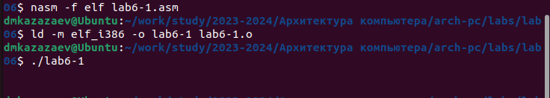

Трансляция и запуск файла lab6-1.asm

Созадю файл lab6-2.asm. (рис. [??])

Создание файла lab6-2.asm

Создание файла lab6-2.asm

Редактирую файл lab6-2.asm. (рис. [??])

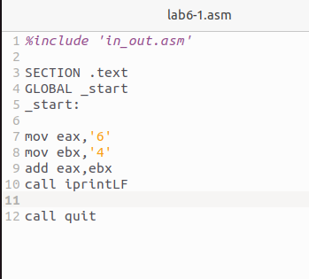

Редактирование файла lab6-2.asm

Транислирую файл lab6-2.asm в объектный файл, после чего запускаю его. (рис. [??])

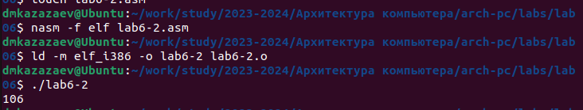

Трансляция и запуск файла lab6-2.asm

Редактирую файл. (рис. [??])

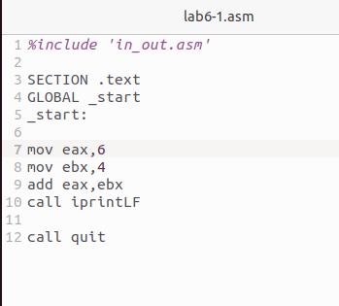

Редактирование файла

Транислирую файл lab6-2.asm в объектный файл, после чего запускаю его. (рис. [??])

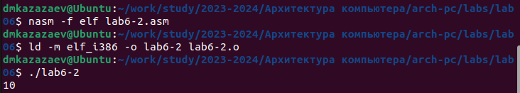

Трансляция и запуск файла

Меняю sprintLF на sprint в файле lab6-2.asm. (рис. [??])

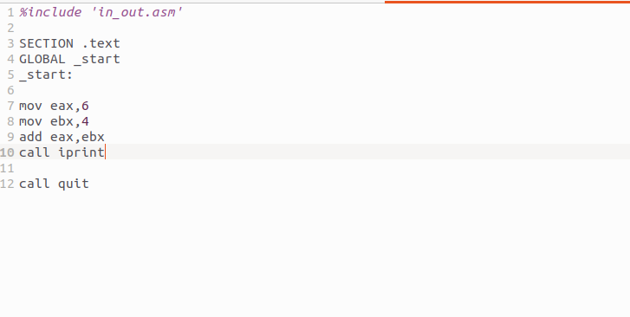

Редактирование файла lab6-2.asm

Транислирую файл lab6-2.asm в объектный файл, после чего запускаю его. (рис. [??])

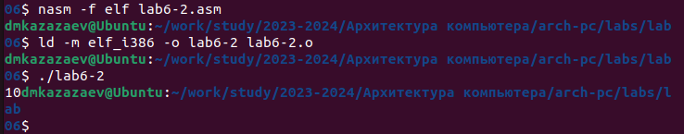

Трансляция и запуск файла

Отличие заключается в том, что с использованием sprintLF ввод происходит с новой строки, а при использовании sprint ввод продолжается на той же строке, на которой находится надпись, выведенная программой

Создаю файл lab6-3.asm. (рис. [??])

Создание файла lab6-3.asm

Создание файла lab6-3.asm

Редактирую файл lab6-3.asm для вычисления функции (5 * 2 + 3)/3. (рис. [??])

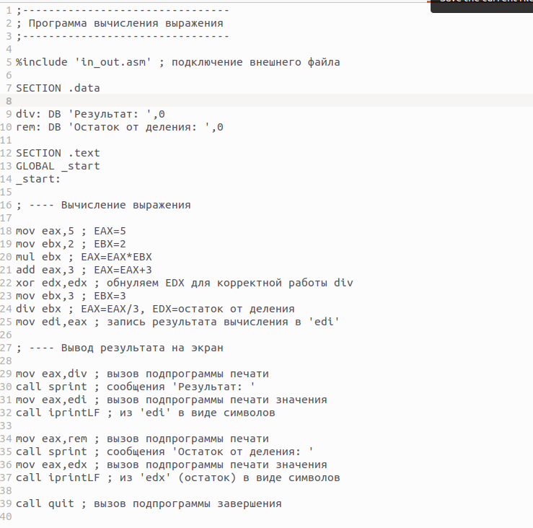

Редактирование файла

Транислирую файл lab6-3.asm в объектный файл, после чего запускаю его. (рис. [??])

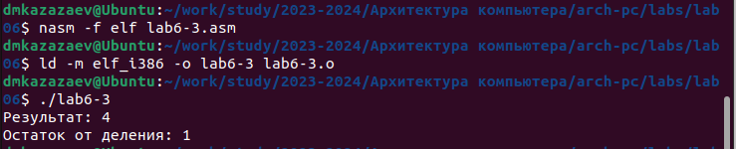

Трансляция и запуск файла

Редактирую файл lab6-3.asm для вычисления функции (4 * 6 + 2)/5. (рис. [??])

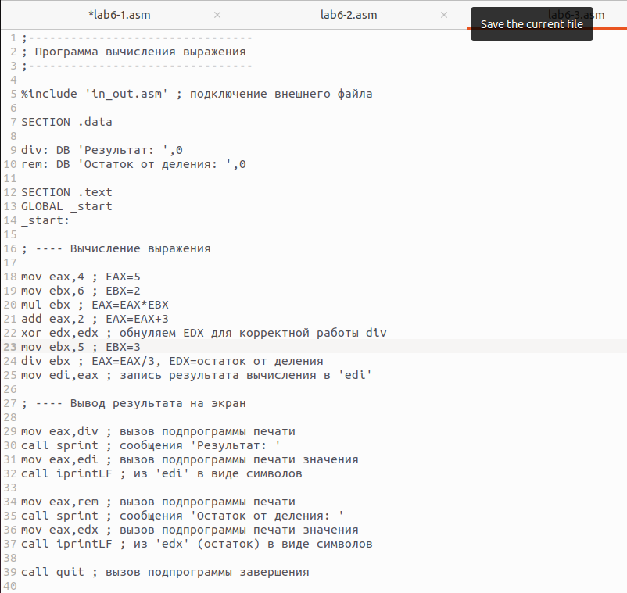

Редактирую файл

Транислирую файл lab6-3.asm в объектный файл, после чего запускаю его. (рис. [??])

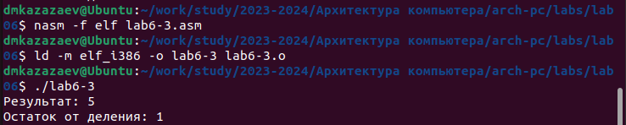

Трансляция и запуск файла

Создаю файл variant.asm. (рис. [??])

Созадние файла variant.asm

Созадние файла variant.asm

Редактирую файл variant.asm. (рис. [??])

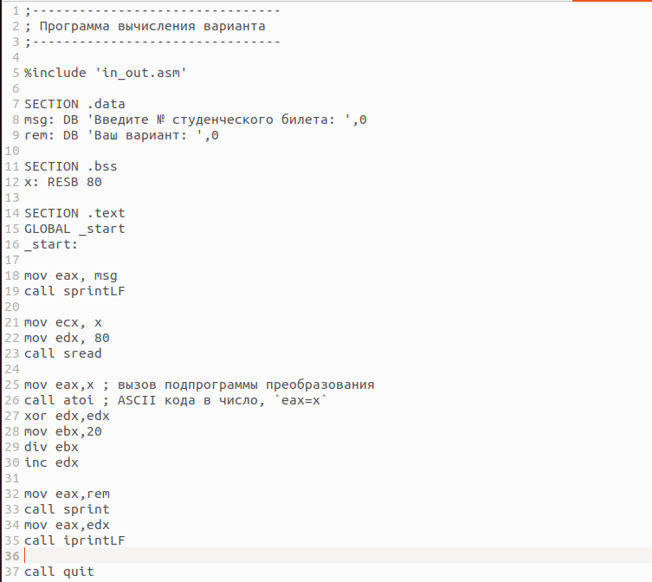

Редактирую файл

Транислирую файл variant.asm в объектный файл, после чего запускаю его, чтобы получить номер варианта. (рис. [??])

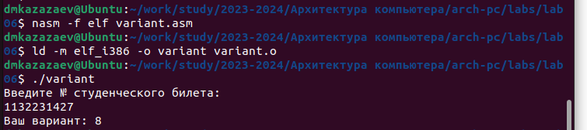

Трансляция и запуск файла

## 3.1 Ответы на вопросы

1. Какие строки листинга 6.4 отвечают за вывод на экран сообщения ‘Ваш вариант:’?

Ответ:

mov eax,rem  
call sprint

1. Для чего используется следующие инструкции?

mov ecx, x  
mov edx, 80  
call sread

Ответ: Инструкция mov ecx, x используется, чтобы положить адрес вводимой строки x в регистр ecx, mov edx, 80 - запись в регистр edx длины вводимой строки, call sread - вызов подпрограммы из внешнего файла, обеспечивающей ввод сообщения с клавиатуры

1. Для чего используется инструкция “call atoi”?

Ответ: С помощью “call atoi” мы вызываем функцию atoi, которая преобразует ascii-код символа в целое число и записывает результат в регистр eax (перед вызовом atoi в регистр eax необходимо записать число).

1. Какие строки листинга 6.4 отвечают за вычисления варианта?

Ответ:

xor edx,edx  
mov ebx,20  
div ebx  
inc edx

1. В какой регистр записывается остаток от деления при выполнении инструкции “div ebx”?

Ответ:

Остаток запиысвается в регистр edx.

1. Для чего используется инструкция “inc edx”?

Ответ:

Для того, чтобы инкрементировать значение в регистре edx.

1. Какие строки листинга 6.4 отвечают за вывод на экран результата вычислений?

Ответ:

mov eax,edx  
call iprintLF

# 4 Выполнение самостоятельной работы

После выполнения прошлой программы я получил вариант 8.

Создаю файл х.asm, в котором буду выполнять задание. (рис. [??])

Созадние файла ъ.asm

Созадние файла ъ.asm

Редактирую файл х.asm. (рис. [??])

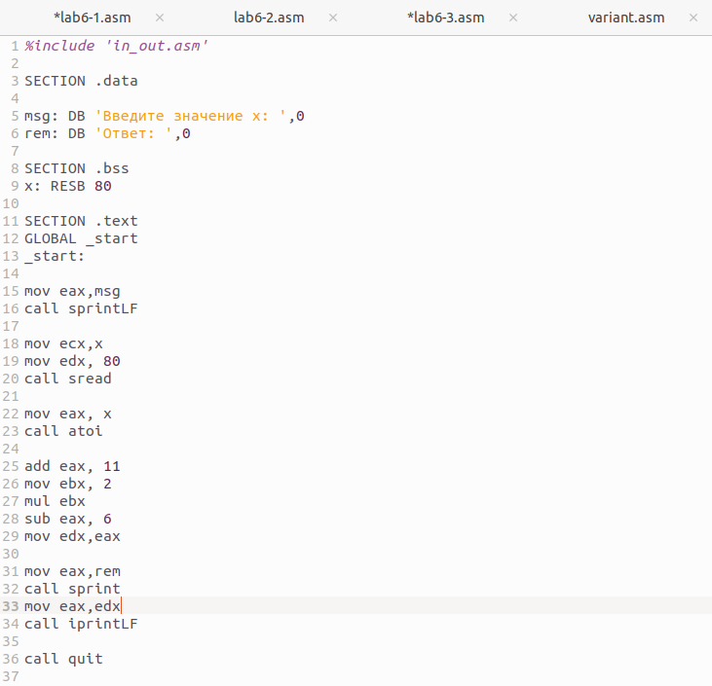

Редактирую файл

Транислирую файл х.asm в объектный файл, после чего запускаю его. (рис. [??])

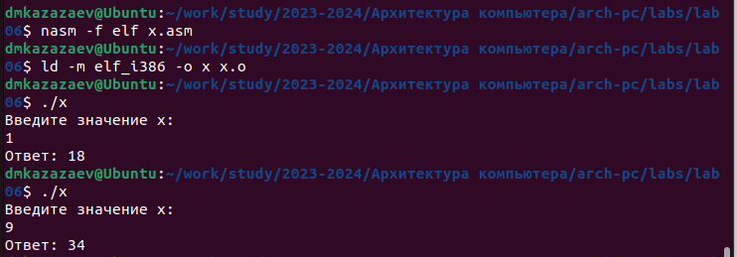

Трансляция и запуск файла

Листинг файла х

%include 'in_out.asm'  
  
SECTION .data  
  
msg: DB 'Введите значение х: ',0  
rem: DB 'Ответ: ',0  
  
SECTION .bss  
x: RESB 80  
  
SECTION .text  
GLOBAL _start  
_start:  
  
mov eax,msg  
call sprintLF  
  
mov ecx,x  
mov edx, 80  
call sread  
  
mov eax, x  
call atoi  
  
add eax, 11  
mov ebx, 2  
mul ebx  
sub eax, 6  
mov edx,eax  
  
mov eax,rem  
call sprint  
mov eax,edx  
call iprintLF  
  
call quit

# 5 Вывод

При выполнении данной лаборатной работы я освоил арифметические инструкции языка ассемблера NASM.